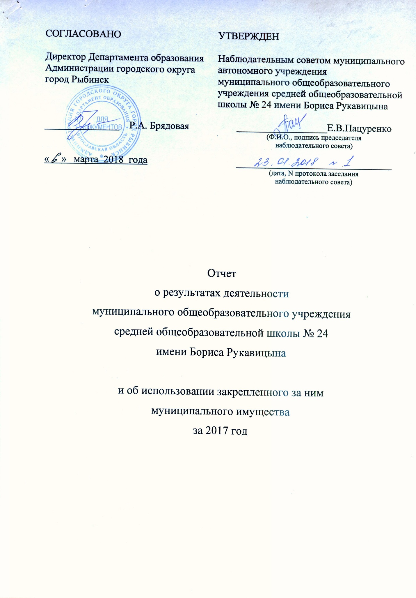

Общие сведения об учреждении
Полное наименование учреждения | Муниципальное общеобразовательное  учреждение средняя общеобразовательная школа № 24  имени Бориса Рукавицына
Сокращенное наименование учреждения | СОШ № 24 имени Бориса Рукавицына
Место нахождения учреждения | Российская Федерация, 152920, Ярославская область, город Рыбинск, улица Б.Рукавицына, дом 35.
Почтовый адрес | 152920, Ярославская обл., г. Рыбинск, ул. Б.Рукавицына, д.35
Перечень видов деятельности учреждения, соответствующий его учредительным документам:
-основные виды деятельности | 85.11 – Реализация основной общеобразовательной программы дошкольного образования в группах общеразвивающей направленности  88.9 – Присмотр и уход за детьми в группах детей дошкольного возраста  85.12 – Реализация основной общеобразовательной программы начального общего образования, в том числе адаптированных общеобразовательных программ  85.13 – Реализация основной общеобразовательной программы основного общего образования, в том числе адаптированных общеобразовательных программ  85.14 – Реализация общеобразовательной программы среднего общего образования, в том числе адаптированных общеобразовательных программ;  программ, обеспечивающих углубленное обучение отдельных учебных предметов, предметных областей, профильное обучение.  88.91 – Предоставление социальных услуг без обеспечения проживания
-иные виды деятельности | - реализация дополнительных общеразвивающих программ познавательной, речевой, физической, социально-коммуникативной, художественно-эстетической, технической, естественно-научной, физкультурно-спортивной, художественной, туристско-краеведческой и социально-педагогической направленности, в том числе оказание платных образовательных услуг;  - организация охраны здоровья учащихся (за исключением оказания первичной медико-санитарной помощи, прохождения периодических медицинских осмотров и диспансеризации);  - осуществление медицинской деятельности – доврачебная помощь – сестринское дело в педиатрии в группах детей дошкольного возраста;  - организация спортивно-оздоровительной работы, проведение физкультурных, спортивно-оздоровительных мероприятий;  - организация присмотра и ухода за учащимися в группах продленного дня;  - организация творческих конкурсов, выставок и спортивных соревнований;  - осуществление копирования документов;  - организация субботников по благоустройству территории школы;  - организация летнего пришкольного лагеря с дневным пребыванием детей;  - сдача в аренду площадей и имущества Учреждения.
Перечень услуг (работ), которые оказываются за плату в случаях, предусмотренных нормативными (правовыми) актами | Присмотр и уход
Потребители услуг (работ). Которые оказываются за плату в случаях, предусмотренных нормативными (правовыми) актами | Дети в возрасте от 1 года 6 месяцев до прекращения образовательных отношений
Перечень разрешительных документов (с указанием номеров, даты выдачи и срока действия), на основании которых учреждение осуществляет деятельность | Лицензия на право ведения образовательной деятельности ЯО № 001004, регистрационный № 76242512/198 от 24 апреля 2012 г., срок действия - бессрочно.
Среднегодовая численность работников учреждения | 81
Средняя заработная плата работников учреждения | 21 561.00
Состав наблюдательного совета автономного учреждения (фамилия, имя, отчество, должность):
Представители учредителя | Горячёва Вера Евгеньевна, начальник отдела развития общего и дополнительного образования Департамента образования Администрации городского округа город Рыбинск.  Рябкова Ирина Викторовна, ведущий специалист отдела развития общего и дополнительного образования Департамента образования Администрации городского округа город Рыбинск
Представители собственника имущества | Бачурина Ирина Алексеевна, ведущий специалист отдела управления муниципальным имуществом департамента имущественных и земельных отношений Администрации городского округа город Рыбинск
Представители общественности | Беспалько Владимир Александрович, депутат областной Думы Ярославской области.  Пахарев Владимир Витальевич, депутат Муниципального совета городского округа город Рыбинск.  Пацуренко Елена Викторовна, родитель
Представители трудового коллектива | Солина Неля Васильевна, учитель начальных классов  Солодова Елена Сергеевна, учитель математики  Клемантьева Наталья Николаевна, воспитатель дошкольных групп.
Представители иных государственных органов, органов местного самоуправления | -
Показатель:
Количество штатных единиц учреждения | на начало года | на конец года
 | 117.75 | 117.5

Сведения о результатах деятельности учреждения
N п/п | Наименование показателя деятельности | Единица измере-ния | 2-й предшествующий год |  | 1-й предшествующий год |  | Отчетный год
1 | Изменение (увеличение, уменьшение) балансовой (остаточной) стоимости нефинансовых активов относительно предыдущего отчетного года | % | Бал. | Ост. | Бал. | Ост. | Бал. | Ост.
 |  |  | 3.9 | -0.1 | 2.0 | -6.8 | 1.5 | -6.1
2 | Общая сумма выставленных требований в возмещение ущерба по недостачам и хищениям материальных ценностей, денежных средств, а также от порчи материальных ценностей | т.р. | 0.4 |  | 15.0 |  | 15.0
3 | Изменения (увеличение, уменьше-ние) дебиторской задолженности: | т.р. | 163.7 |  | 650.9 |  | -492.6
 | в разрезе поступлений: |  | 384.1 |  | 556.8 |  | -607.5
 | в разрезе выплат: |  | -220.4 |  | 94.1 |  | 114.9
4 | Изменения (увеличение, уменьше-ние) кредиторской задолженности: | т.р. | 2 401.4 |  | 184.6 |  | -937.3
 | в разрезе поступлений: |  | 46.6 |  | 67.1 |  | 18.0
 | в разрезе выплат: |  | 2 354.8 |  | 117.5 |  | -955.3
5 | Доходы, полученные учреждением от оказания платных услуг (выполнения), работ | т.р. | 2 767.6 |  | 3 102.6 |  | 3 140.2
6 | Цены (тарифы) на платные услуги (работы), оказываемые потребителям | рублей
7 | Исполнение муниципального задания | % | 94.0 |  | 92.0 |  | 93.0
8 | Осуществление деятельности в соответствии с обязательствами перед в страховщиком по обязательному социальному страхованию | %
9 | Общее количество потребителей, воспользовавшихся услугами (работами) учреждения, в том числе: | человек
 | бесплатными, в том числе по видам услуг: | человек
 | платными услугами, в том числе по видам услуг: | человек
10 | Средняя стоимость получения платных услуг для потребителей, в том числе по видам: (расшифровать) | т.р.
11 | Поступления, в разрезе поступлений, предусмотренных планом финансово-хозяйственной деятельности учреждения: | т.р. | План | Факт | План | Факт | План | Факт
 |  |  | 38 569.6 | 36 542.7 | 41 930.3 | 40 186.7 | 45 370.8 | 44 236.7
12 | Выплаты, в разрезе выплат,предусмотренных планом финансово - хозяйственной деятельности учреждения: | т.р. | План | Факт | План | Факт | План | Факт
 |  |  | 38 569.6 | 35 821.3 | 42 651.2 | 39 192.0 | 45 370.8 | 42 679.5
13 | Прибыль после налогообложения в отчетном периоде | т.р.

